第49课时 闭合电路的欧姆定律
目标要求 1.掌握闭合电路欧姆定律及其基本应用，会对直流电路进行动态分析。2.会计算涉及电源的电路功率。3.理解电源的U-I图像的特点及规律。

考点一 闭合电路欧姆定律的分析与计算
1.电源
(1)电动势
①定义：非静电力所做的功与所移动的电荷量的比值，E=$\frac{W}{q}$；
②物理含义：电动势表示电源把其他形式的能转化成电势能本领的大小，在数值上等于电源没有接入电路时两极间的电压。
(2)内阻：电源内部导体的电阻。
2.闭合电路欧姆定律
(1)内容：闭合电路的电流跟电源的电动势成正比，跟内、外电路的电阻之和成反比；
(2)公式：I=$\frac{E}{R+r}$(只适用于纯电阻电路)；
(3)其他表达形式
①电势降落表达式：E=U_{外}+U_{内}或E=U_{外}+Ir(适用于任意电路)；
②功率表达式：EI=UI+I²r。
3.路端电压与外电阻的关系
(1)一般情况：U=IR=$\frac{E}{R+r}$·R=$\frac{E}{1+\frac{r}{R}}$，当R增大时，U增大；
(2)特殊情况：
①当外电路断路时，I=0，U=E；
②当外电路短路时，I_{短}=$\frac{E}{r}$，U=0。
4.总电阻变化的几种情况
(1)当外电路的任何一个电阻增大(或减小)时，电路的总电阻一定增大(或减小)。
(2)若开关的通、断使串联的用电器增多时，电路的总电阻增大；若开关的通、断使并联的支路增多时，电路的总电阻减小。
(3)在如图甲所示分压电路中，滑动变阻器可视为由两段电阻构成，其中一段R_{并}与用电器并联，另一段R_{串}与并联部分串联。A、B两端的总电阻与R_{串}的变化趋势一致。
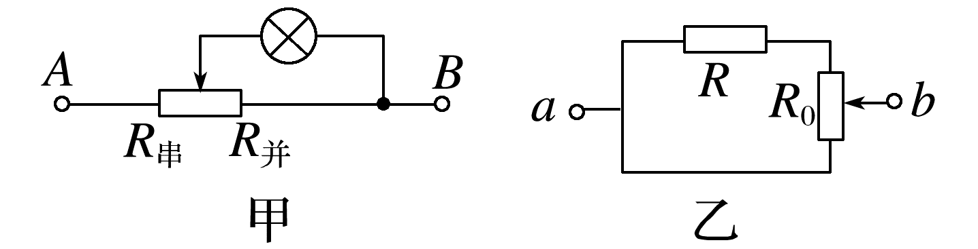
(4)在一个定值电阻R和一个可变电阻R₀组成的如图乙所示的电路中，两支路电阻越趋于相等，乙图中电路电阻越大，两支路电阻相等时，乙图中电路电阻最大。
例1 (来自粤教教材)在如图所示的电路中，电源电动势E=8 V，内阻r=1 Ω，电阻R₁=5 Ω，R₂=R₃=4 Ω。
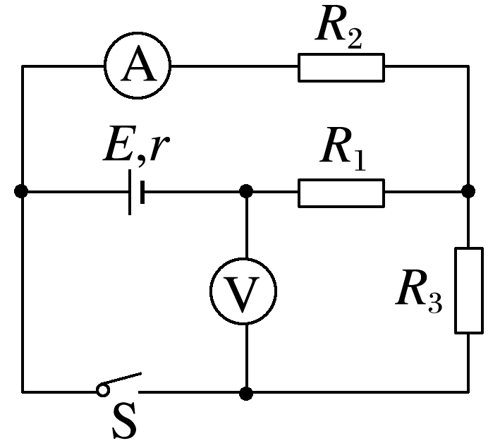
(1)断开开关S，求理想电压表V和理想电流表A的示数；
(2)接通开关S，求理想电压表V和理想电流表A的示数。
答案 (1)4 V 0.8 A (2)7 V 0.5 A
解析 (1)开关S断开时，电流表A、R₁、R₂串联接入电路，R₃相当于导线，
电路中电流I₁=$\frac{E}{r+R_{1}+R_{2}}$=$\frac{8}{1+5+4}$ A=0.8 A，
即电流表A的示数为0.8 A，U₁=I₁R₁=0.8×5 V=4 V，即电压表V的示数为4 V。
(2)开关S闭合时，电流表A及R₂先和R₃并联，再与R₁串联接入电路，电压表V测路端电压，干路电流I_{总}=$\frac{E}{R_{并}+R_{1}+r}$=$\frac{8}{\frac{4×4}{4+4}+5+1}$ A=1 A，R₂=R₃，故电流表示数I₂=$\frac{1}{2}$I_{总}=0.5 A，电压表示数U_{端}=E-I_{总}r=(8-1×1) V=7 V。
例2 (多选)(2025·广东中山市模拟)交警使用的某型号酒精测试仪如图甲，其工作原理如图乙所示，传感器电阻R的电阻值随酒精气体浓度的增大而减小，电源的电动势为E、内阻为r，电路中的电表均为理想电表，且R₀=r。当一位酒驾驾驶员对着测试仪吹气时，下列说法中正确的是( )
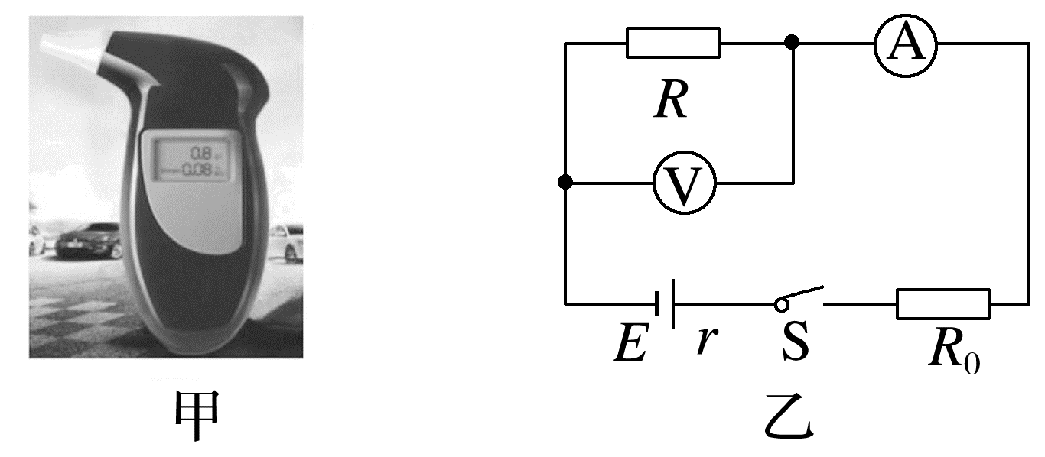
A.电流表的示数减小
B.电压表的示数减小
C.电压表示数变化量ΔU与电流表示数变化量ΔI的绝对值之比减小
D.电压表示数变化量ΔU与电流表示数变化量ΔI的绝对值之比不变
答案 BD
解析 当酒驾驾驶员对着测试仪吹气时，传感器电阻减小，电路中电流增大，即电流表的示数增大，内阻及R₀两端电压增大，则传感器电阻两端的电压减小，电压表示数减小，A错误，B正确；根据闭合电路欧姆定律得U=-I(R₀+r)+E，则有|$\frac{ΔU}{ΔI}$|=R₀+r，即比值不变，C错误，D正确。
电路动态分析的方法
1.程序法
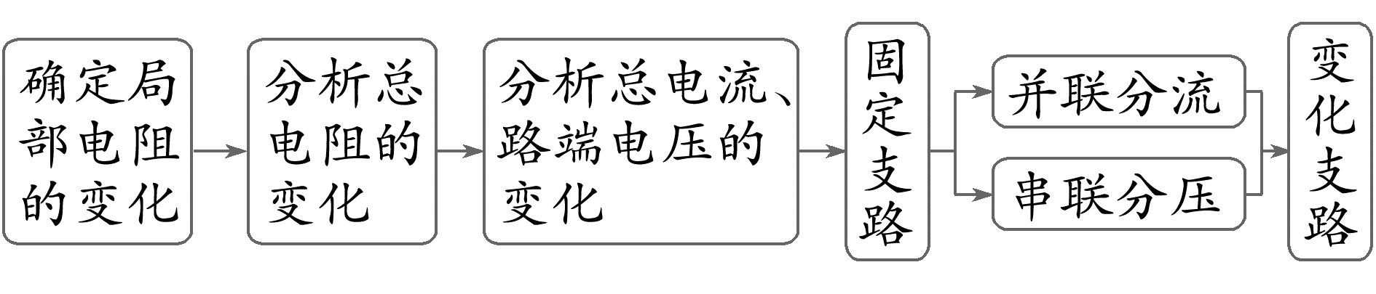
2.“串反并同”结论法
(1)所谓“串反”，即某一电阻增大时，与它串联或间接串联的电阻中的电流、两端电压、电功率都将减小，反之则增大。
(2)所谓“并同”，即某一电阻增大时，与它并联或间接并联的电阻中的电流、两端电压、电功率都将增大，反之则减小。
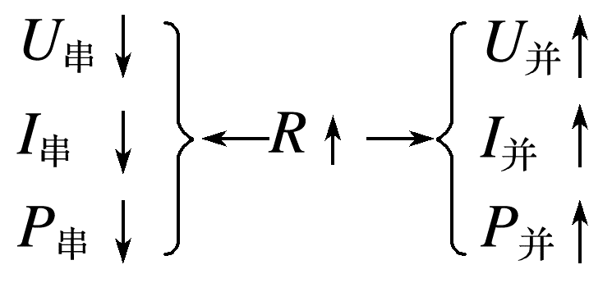
3.极限法
解决因滑动变阻器滑片滑动而引起电路变化的问题，可将滑动变阻器的滑片分别滑至两个极端，使电阻最大或电阻为零去讨论。

考点二 电源的功率及效率问题
1.电源的总功率
(1)任意电路：P_{总}=IE=IU_{外}+IU_{内}=P_{出}+P_{内}。
(2)纯电阻电路：P_{总}=I²(R+r)=$\frac{E^{2}}{R+r}$。
2.电源内部消耗的功率
P_{内}=I²r=IU_{内}=P_{总}-P_{出}。
3.电源的输出功率
(1)任意电路：P_{出}=IU=IE-I²r=P_{总}-P_{内}。
(2)纯电阻电路：P_{出}=I²R=$\frac{E^{2}R}{(R+r)^{2}}$。
4.电源的效率
(1)任意电路：η=$\frac{P_{出}}{P_{总}}$×100%=$\frac{U}{E}$×100%。
(2)纯电阻电路：η=$\frac{R}{R+r}$×100%。
5.纯电阻电路中电源的最大输出功率(如图)
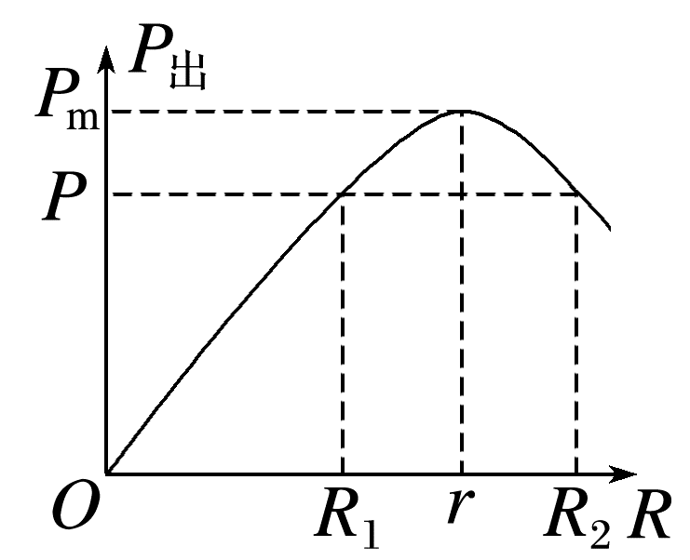
P_{出}=UI=I²R=$\frac{E^{2}}{(R+r)^{2}}$R=$\frac{E^{2}R}{(R-r)^{2}+4Rr}$=$\frac{E^{2}}{\frac{(R-r)^{2}}{R}+4r}$。
当R=r时，电源的输出功率最大，为P_{m}=$\frac{E^{2}}{4r}$。
由P_{出}与外电阻R的关系图像可知：
①当R>r时，随着R的增大输出功率越来越小。
②当R<r时，随着R的增大输出功率越来越大。
③当P_{出}<P_{m}时，每个输出功率对应两个可能的外电阻R₁和R₂，且有$\frac{E^{2}}{(R_{1}+r)^{2}}$R₁=$\frac{E^{2}}{(R_{2}+r)^{2}}$R₂，得R₁·R₂=r²。
6.提高纯电阻电路电源效率的方法
η=$\frac{P_{出}}{P_{总}}$×100%=$\frac{R}{R+r}$×100%=$\frac{1}{1+\frac{r}{R}}$×100%，R越大，η越高。
例3 (2025·广东佛山市段考)如图甲所示的电路，其中电源电动势E=6 V，内阻r=2 Ω，定值电阻R=4 Ω，已知滑动变阻器消耗的功率P与其接入电路的阻值R_{P}的关系如图乙所示。则下列说法中正确的是( )
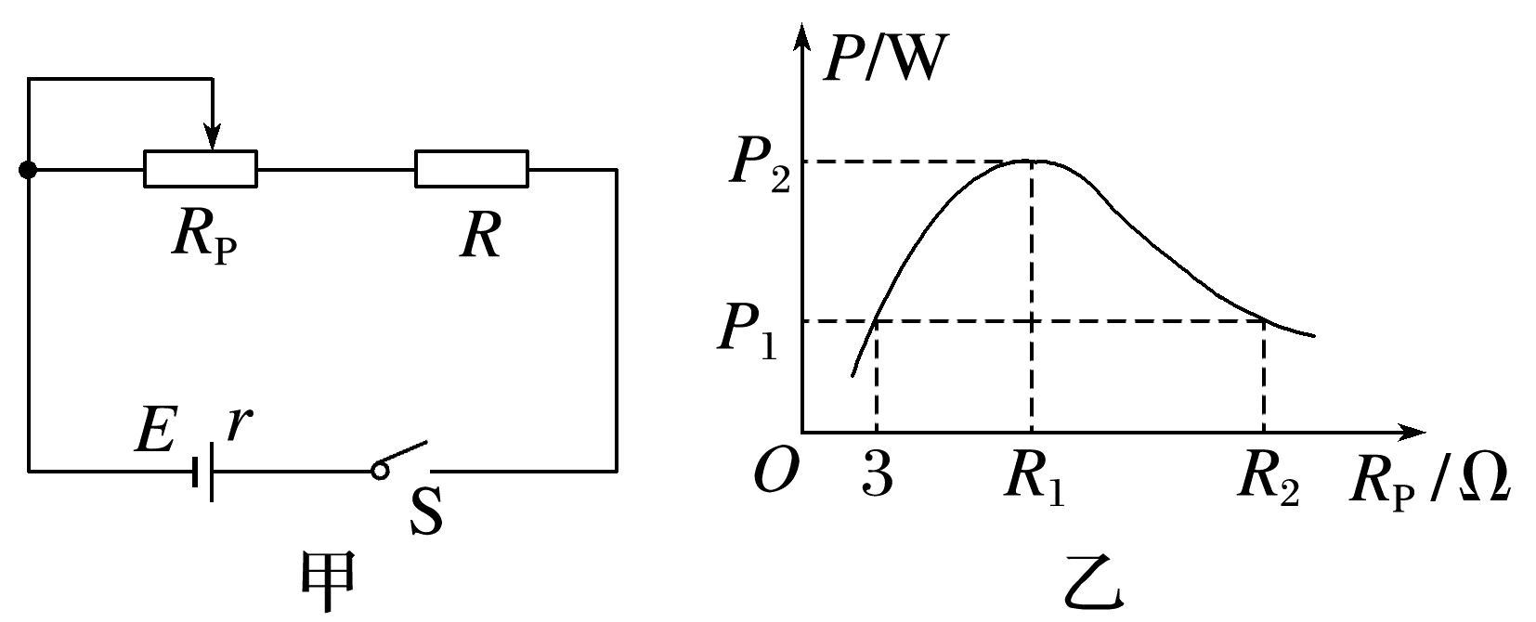
A.图乙中滑动变阻器的最大功率P₂=2 W
B.图乙中R₁=6 Ω，R₂=12 Ω
C.滑动变阻器消耗功率P最大时，定值电阻R消耗的功率也最大
D.调整滑动变阻器R_{P}的阻值，可以使电源的输出电流达到2 A
答案 B
解析 由闭合电路欧姆定律的推论可知，当电路外电阻等于内阻r时，输出功率最大，最大值为P_{m}=$\frac{E^{2}}{4r}$，把定值电阻看成电源内阻的一部分，由题图乙可知，当R_{P}=R₁=R+r=6 Ω时，滑动变阻器消耗的功率最大，最大功率为P₂=$\frac{E^{2}}{4(R+r)}$=1.5 W，A错误；滑动变阻器的阻值为3 Ω时与阻值为R₂时消耗的功率相等，有($\frac{E}{3Ω+R+r}$)²×3 Ω=($\frac{E}{R_{2}+R+r}$)²R₂，解得R₂=12 Ω，B正确；当回路中电流最大时，即R_{P}=0时，定值电阻R消耗的功率最大，C错误；当滑动变阻器R_{P}的阻值为0时，电路中电流最大，最大值为I_{m}=$\frac{E}{R+r}$=$\frac{6}{4+2}$ A=1 A，则调整滑动变阻器R_{P}的阻值，不可以使电源的输出电流达到2 A，D错误。
等效电源
把含有电源、电阻的部分电路等效为新的“电源”，其“电动势”“内阻”如下：
(1)两点间断路时的电压等效为电动势E'。
(2)两点短路时的电流为等效短路电流I_{短}'，等效内电阻r'=$\frac{E'}{I_{短}'}$。
常见电路等效电源如下：
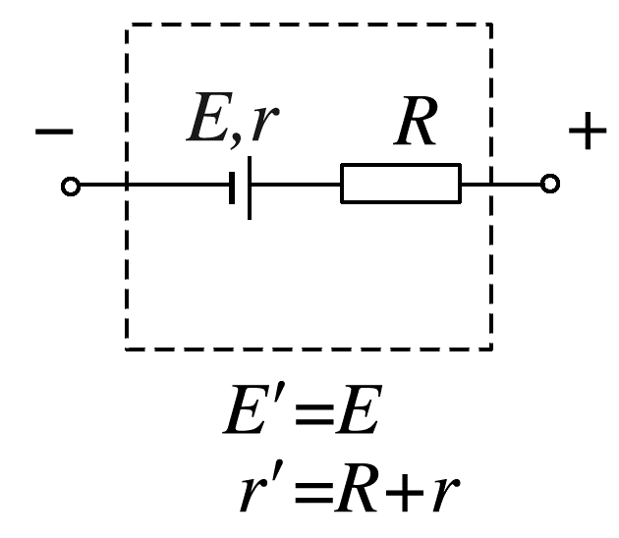
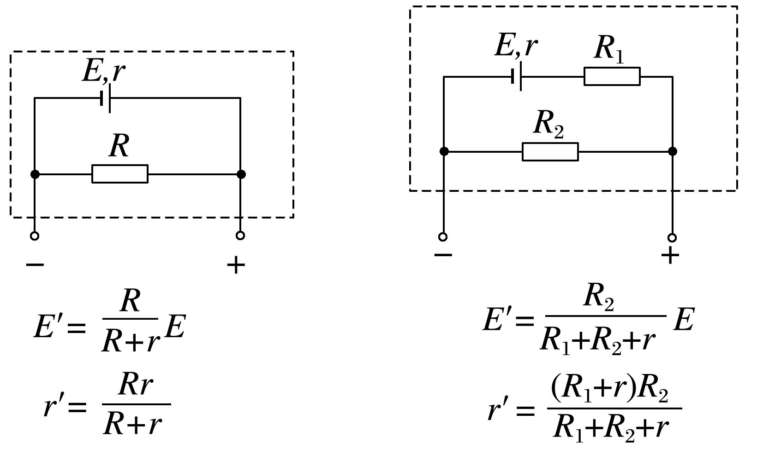

考点三 两种U-I图像的比较和应用
电源的U-I图像与电阻的U-I图像比较
 | 电源U-I图像 | 电阻U-I图像
图像 | 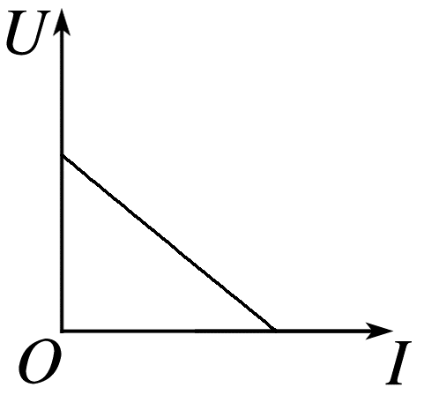 | 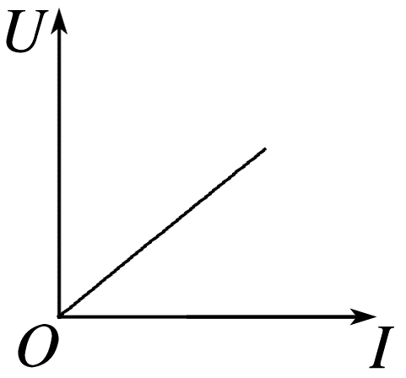
物理意义 | 电源的路端电压随电路中电流的变化关系 | 电阻两端的电压随电阻中电流的变化关系
截距 | 与纵轴交点表示电源电动势E，与横轴交点表示电源短路电流$\frac{E}{r}$ | 过坐标原点，表示电流为零时电阻两端的电压为零
图线斜率的绝对值 | 电源内阻r | 电阻大小(电阻为纯电阻)
图线上每一点坐标乘积UI | 表示电源的输出功率 | 表示电阻消耗的功率
图线上每一点对应的U、I比值 | 表示外电阻的大小，不同点对应的外电阻大小不同 | 表示电阻的大小，每一点对应的比值均等大

例4 (多选)(2025·广东广州市检测)如图，某实验小组的同学通过实验作出一个电源的路端电压U与电流I的图像(直线)，以及一只“2.4 V，1 W”的小灯泡的伏安特性曲线。他们将这只灯泡作为负载与电源连接为闭合电路。下列说法正确的是( )
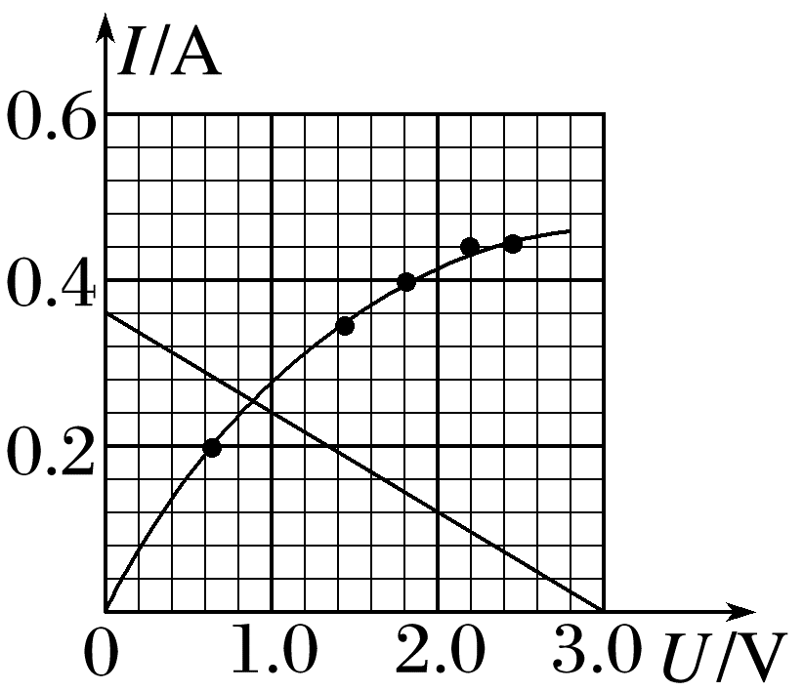
A.电源的电动势约为3.0 V
B.电源的内阻约为0.12 Ω
C.小灯泡能正常发光
D.小灯泡消耗的功率约为0.23 W
答案 AD
解析 根据闭合电路欧姆定律可得U=E-Ir，由电源的I-U图像可知，电源的电动势约为E=3.0 V。电源的内阻约为r=|$\frac{ΔU}{ΔI}$|=$\frac{3.0}{0.36}$ Ω≈8.3 Ω，故A正确，B错误；两图线的交点意义是，将这只灯泡作为负载与电源连接为闭合电路时，小灯泡的实际电压和电流，由题图可知，U=0.9 V，I=0.25 A，则小灯泡不能正常发光，小灯泡消耗的功率为P=0.9×0.25 W=0.225 W≈0.23 W，故C错误，D正确。
在同一坐标系中画出电源的U-I图像与电阻的U-I图像，两图像的交点表示电阻的实际工作点，即交点的纵坐标表示实际工作电压，横坐标表示实际工作电流，乘积表示实际功率。

考点四 含容电路的分析与计算
1.电路简化
把电容器所在的支路稳定时视为断路，简化电路时可以去掉，求电荷量时再在相应位置补上。
2.电容器两端的电压
(1)电容器所在的支路中没有电流，与之串联的电阻两端无电压，相当于导线。
(2)电容器两端的电压等于与之并联的电阻两端的电压。
3.电容器的电荷量及变化
(1)电路中电流、电压的变化可能会引起电容器的充、放电。若电容器两端电压升高，电容器将充电；若电压降低，电容器将通过与它连接的电路放电。
(2)如果变化前后极板带电的电性相同，通过所连导线的电荷量为|Q₁-Q₂|。
(3)如果变化前后极板带电的电性相反，通过所连导线的电荷量为Q₁+Q₂。
例5 如图所示，电源电动势E=6 V，内阻r=1 Ω，R₀=3 Ω，R₁=7.5 Ω，R₂=3 Ω，R₃=2 Ω，电容器的电容C=2 μF。开始时开关S处于闭合状态，则下列说法正确的是( )
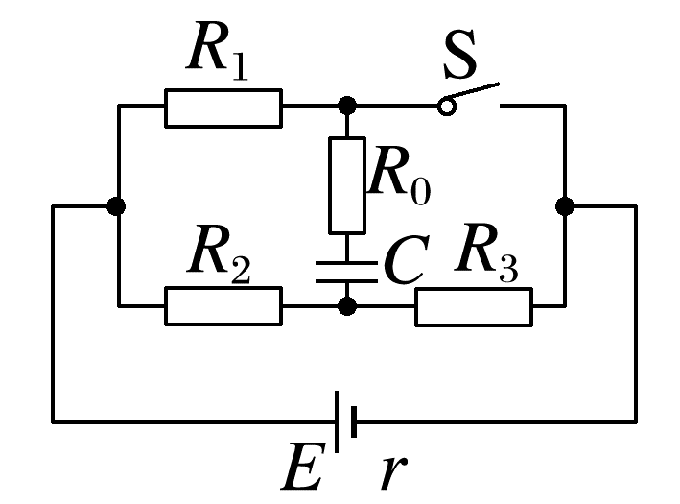
A.开关S闭合时，电容器上极板带正电
B.开关S闭合时，电容器两极板间电势差是3 V
C.将开关S断开，稳定后电容器极板所带的电荷量是3.6×10⁻⁶ C
D.将开关S断开至电路稳定的过程中通过R₀的电荷量是9.6×10⁻⁶ C
答案 D
解析 开关S闭合时的等效电路图如图甲所示，电容器C两极板间电势差等于R₃两端电压U₃，已知电路总电阻R=$\frac{(R_{2}+R_{3})R_{1}}{R_{2}+R_{3}+R_{1}}$+r=4 Ω，由闭合电路欧姆定律可知干路电流I=$\frac{E}{R}$=1.5 A，路端电压U=E-Ir=4.5 V，则U₃=$\frac{R_{3}}{R_{2}+R_{3}}$U=1.8 V，此时电容器所带电荷量Q₁=CU₃=3.6×10⁻⁶ C，且上极板带负电，下极板带正电，故A、B错误；开关S断开时的等效电路图如图乙所示，稳定后电容器C两极板间电势差等于R₂两端电压U₂，此时U₂=$\frac{E}{R_{2}+R_{3}+r}$R₂=3 V，电容器所带电荷量Q₂=CU₂=6×10⁻⁶ C，且上极板带正电，下极板带负电，故通过R₀的电荷量Q=Q₁+Q₂=9.6×10⁻⁶ C，故C错误，D正确。
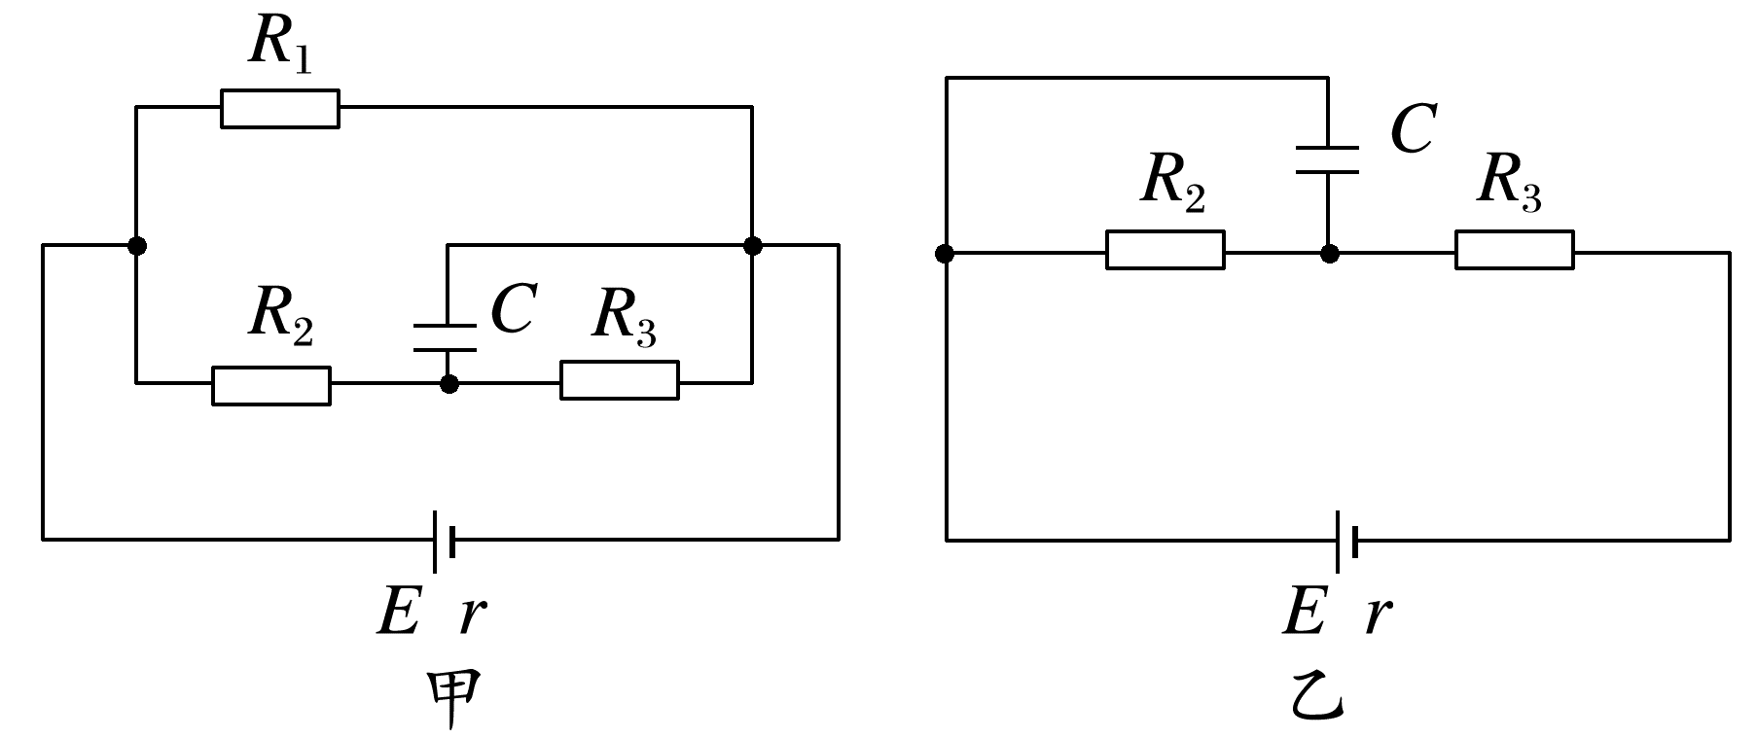

课时精练
[分值：52分]
 [1~7题，每题4分]
1.小明的袖珍手电筒里有一节电动势为1.5 V的干电池，取出手电筒中的小灯泡，看到上面标有“1.3 V、0.20 A”的字样，小明认为产品设计人员的意图是使小灯泡在该干电池的供电下正常发光，由此可算出该干电池的内阻为( )
A.7.5 Ω B.6.5 Ω C.1.5 Ω D.1.0 Ω
答案 D
解析 由题意可知灯泡正常发光时，路端电压为1.3 V，电路中电流为0.20 A。根据闭合电路的欧姆定律有E=U+Ir，解得r=1.0 Ω，故选D。
2.如图所示为一个外电阻R和电源组成的闭合电路。在正常工作时，若1 C正电荷从负极B移到正极A的过程中，非静电力做功，将3 J的其他形式的能转化为电能，同时静电力做功0.5 J。关于此时该电路中电源电动势E、电源内电压U_{内}、电源路端电压U_{外}的值正确的是( )
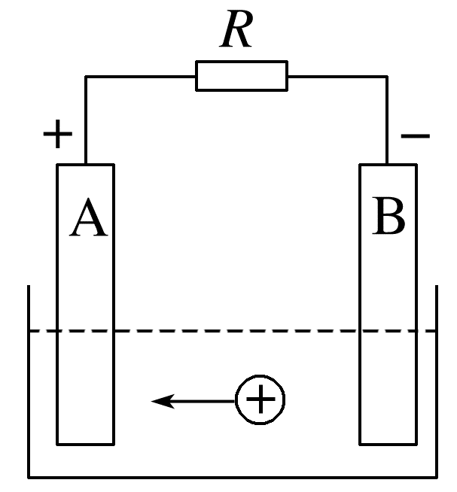
A.E=2.5 V，U_{外}=0.5 V
B.E=3 V，U_{外}=0.5 V
C.E=2.5 V，U_{内}=0.5 V
D.E=3 V，U_{外}=2.5 V
答案 D
解析 电源的电动势为E=$\frac{W_{非}}{q}$=$\frac{3}{1}$ V=3 V，
内电压为U_{内}=$\frac{W_{电}}{q}$=$\frac{0.5}{1}$ V=0.5 V，
路端电压为U_{外}=E-U_{内}=3 V-0.5 V=2.5 V，故选D。
3.(多选)(2025·广东佛山市检测)安装了感光系统的新型路灯，能根据环境明暗程度自动调节灯光亮度。某兴趣小组为了研究路灯的感光系统，设计了甲、乙两个电路，如图所示。R_{t}为光敏电阻(光照越强，电阻越小)，R₀与R₁为定值电阻，下列说法正确的是( )
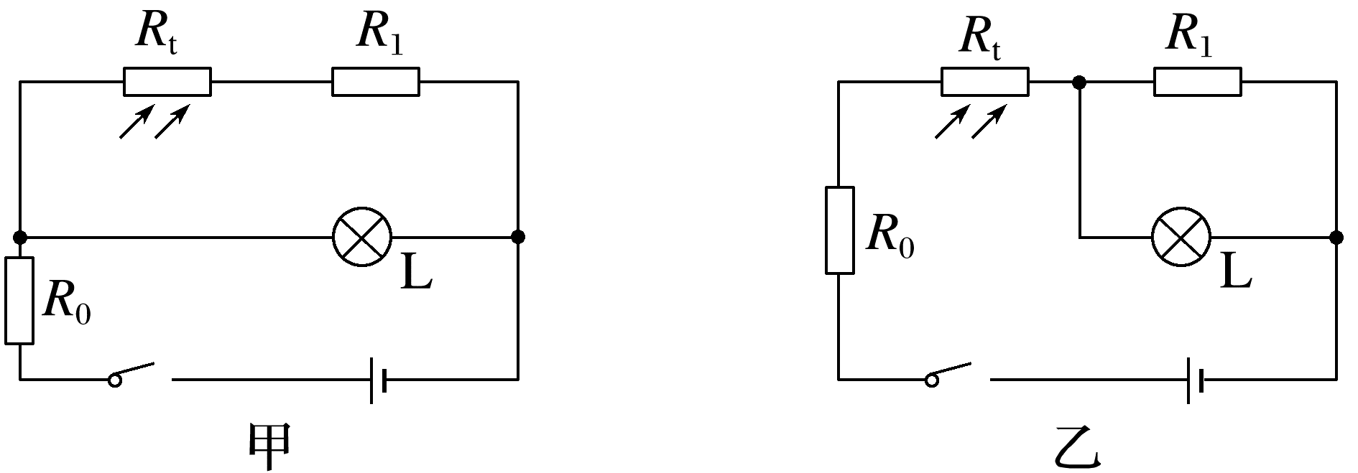
A.环境变暗时，甲电路的灯泡亮度变亮
B.环境变暗时，乙电路的灯泡亮度变亮
C.环境变亮时，甲电路的R₁电功率减小
D.环境变亮时，乙电路的R₁电功率增大
答案 AD
解析 设电源内阻为r，题图甲中，当环境变暗时，R_{t}阻值变大，电路总电阻变大，干路电流减小，根据闭合电路欧姆定律U_{L}=E-I(R₀+r)，可知灯泡两端电压变大，灯泡亮度变亮；当环境变亮时，R_{t}阻值变小，电路总电阻变小，干路电流增大，根据闭合电路欧姆定律可知灯泡两端电压变小，流过灯泡的电流变小，由于通过干路的总电流增大，故流过R₁的电流I₁增大，根据P₁=${I_{1}}^{2}$R₁可知R₁电功率增大，故A正确，C错误；题图乙中，当环境变暗时，R_{t}阻值变大，电路总电阻变大，干路电流减小，因为R₁的阻值和灯泡的阻值不变，故流过灯泡的电流减小，灯泡变暗；当环境变亮时，R_{t}阻值变小，电路总电阻变小，干路电流增大，流过R₁的电流变大，可知R₁的电功率增大，故B错误，D正确。
4.在如图所示的电路中，开关S闭合后，由于电阻元件发生短路或断路故障，导致电压表和电流表的读数都增大，电压表和电流表均为理想电表，则可能出现了下列哪种故障( )
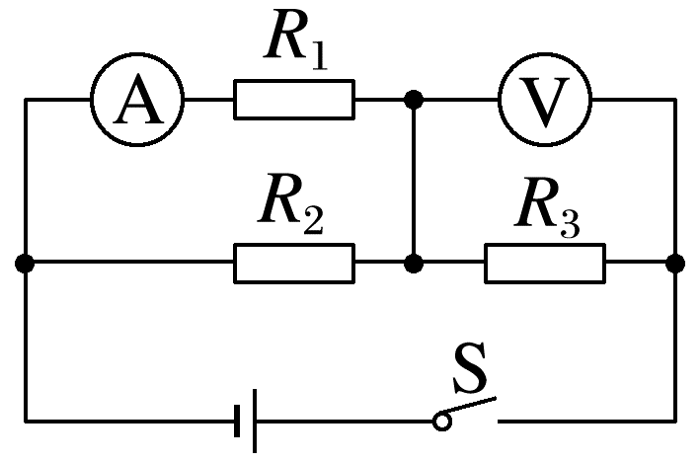
A.R₁短路 B.R₂短路
C.R₃短路 D.R₁断路
答案 A
解析 若电路正常，则电流表测量流过R₁的支路电流，电压表测量R₃两端的电压；若R₁短路，则R₂被短路，外电路只有电阻R₃接在电源两端，电流表测量干路电流，电压表测量路端电压，两表示数均增大，故A正确；若R₂短路，则R₁被短路，电流表示数为零，故B错误；若R₃短路，则电压表示数为零，故C错误；若R₁断路，则电流表示数为零，故D错误。
5.(多选)(2025·广东广州市真光中学月考)在如图所示的电路中，R₁、R₂、R₃和R₄皆为定值电阻，R₅为可变电阻，电源的电动势为E、内阻为r。设理想电流表A的读数为I，理想电流表A₁的读数为I₁，理想电压表V的读数为U，当R₅的滑动触点向图中的a端移动时( )
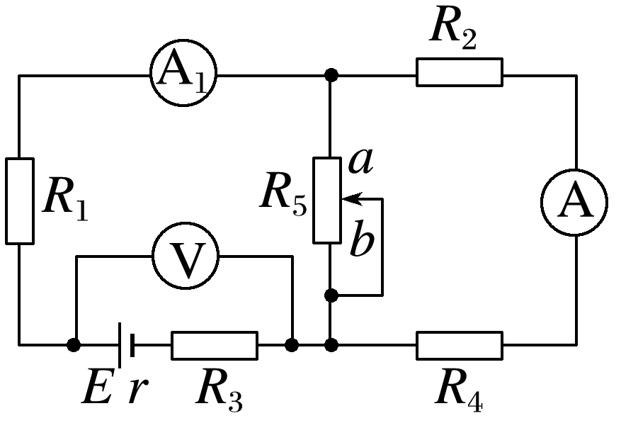
A.I变小 B.I₁变小
C.$\frac{ΔU}{ΔI_{1}}$不变 D.U变大
答案 AC
解析 当R₅的滑动触点向题图中a端移动时，R₅变小，外电路总电阻变小，则由闭合电路欧姆定律知，总电流变大，即I₁变大，根据U=E-I₁(R₃+r)，知电压表的读数减小，即U变小；由于$\frac{ΔU}{ΔI_{1}}$=-(R₃+r)，可知$\frac{ΔU}{ΔI_{1}}$不变；根据闭合电路欧姆定律，电路中并联部分电压U'=E-I₁(R₁+R₃+r)，可得U'变小，则并联部分的电压减小，电流表A的读数变小，即I变小，故选A、C。
6.(多选)(2025·广东佛山市模拟)如图所示，a、b分别表示一个电池组和一只电阻的U-I曲线。以下说法正确的是( )
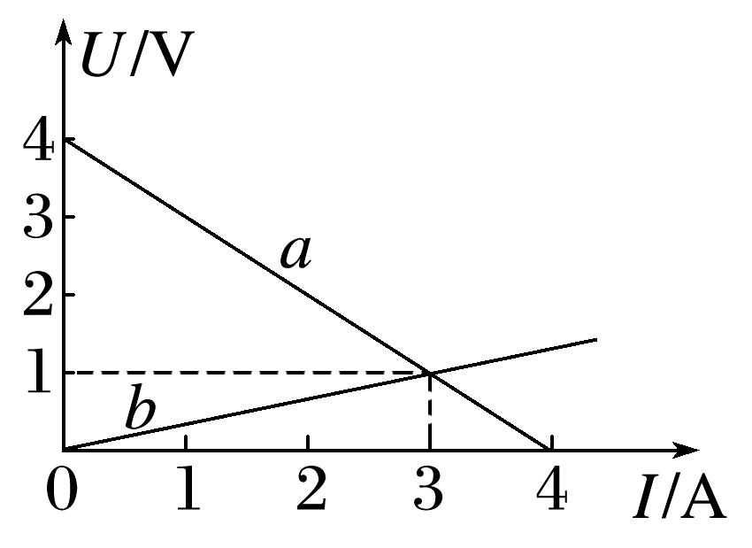
A.电池组的内阻是1 Ω
B.电阻的阻值为3 Ω
C.改变外电阻的阻值时，该电池组的最大输出功率为4 W
D.将该电阻与该电池组组成闭合回路，电池组的输出功率是4 W
答案 AC
解析 电池组的内阻等于a图线的斜率绝对值，为r=|$\frac{ΔU}{ΔI}$|=$\frac{4}{4}$ Ω=1 Ω，故A正确；电阻的阻值等于b图线的斜率，为R=$\frac{U}{I}$=$\frac{1}{3}$ Ω，故B错误；设外电阻为R_{外}，该电池组的输出功率为P_{出}=I²R_{外}=($\frac{E}{R_{外}+r}$)²R_{外}=$\frac{E^{2}}{R_{外}+\frac{r^{2}}{R_{外}}+2r}$，根据数学知识可得R_{外}=$\frac{r^{2}}{R_{外}}$时该电池组的输出功率最大，此时有R_{外}=r，该电池组的最大输出功率为P_{出max}=$\frac{E^{2}}{4r}$=$\frac{4^{2}}{4×1}$ W=4 W，故C正确；两图线的交点表示将该电阻接在该电池组两端的工作状态，则电阻两端的电压为U=1 V，电流为I=3 A，则电池组的输出功率P=UI=1×3 W=3 W，故D错误。
7.“祝融号”火星车的动力主要来源于太阳能电池。现将火星车的动力供电电路简化为如图所示，其中太阳能电池电动势E=120 V，内阻r未知，电动机线圈电阻r_{M}=1.6 Ω，电热丝定值电阻R=4 Ω。当火星车正常行驶时，电动机两端电压U_{M}=80 V，电热丝R消耗功率P=100 W。则( )
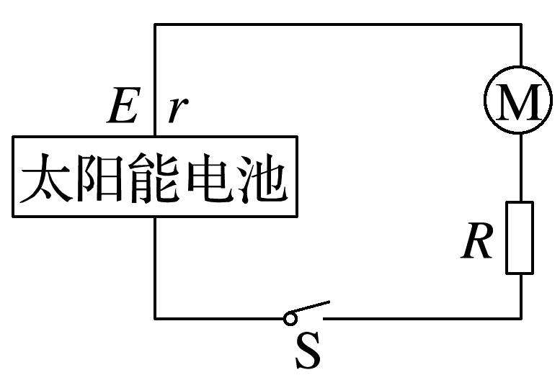
A.火星车正常行驶时，通过电热丝电流为1.25 A
B.太阳能电池的内阻为3 Ω
C.若电动机的转子被卡住不动，电热丝消耗的功率为625 W
D.火星车正常行驶时，电动机的效率为80%
答案 C
解析 对电热丝，有P=I²R，解得回路电流为I=5 A，故A错误；根据闭合电路欧姆定律，有E=Ir+U_{M}+IR，解得太阳能电池的内阻为r=4 Ω，故B错误；电动机的转子被卡住不动，回路电流为I'=$\frac{E}{r+r_{M}+R}$=12.5 A，电热丝消耗的功率P'=I'²R=625 W，故C正确；火星车正常行驶时，电动机的效率为η=$\frac{U_{M}I-I^{2}r_{M}}{U_{M}I}$×100%=90%，故D错误。
 [8、9题，每题6分]
8.(多选)(2025·广东广州市期中)控制体内脂肪积累可有效控制体重，图甲为脂肪测量仪，被测试者手握把手P、Q，通过测量流经双手的微弱电流来测量电阻，从而测定身体脂肪率，其简化原理如图乙所示。体型相近的测试者，脂肪率越高的，电阻越大。则两体型相近者参加测试时( )
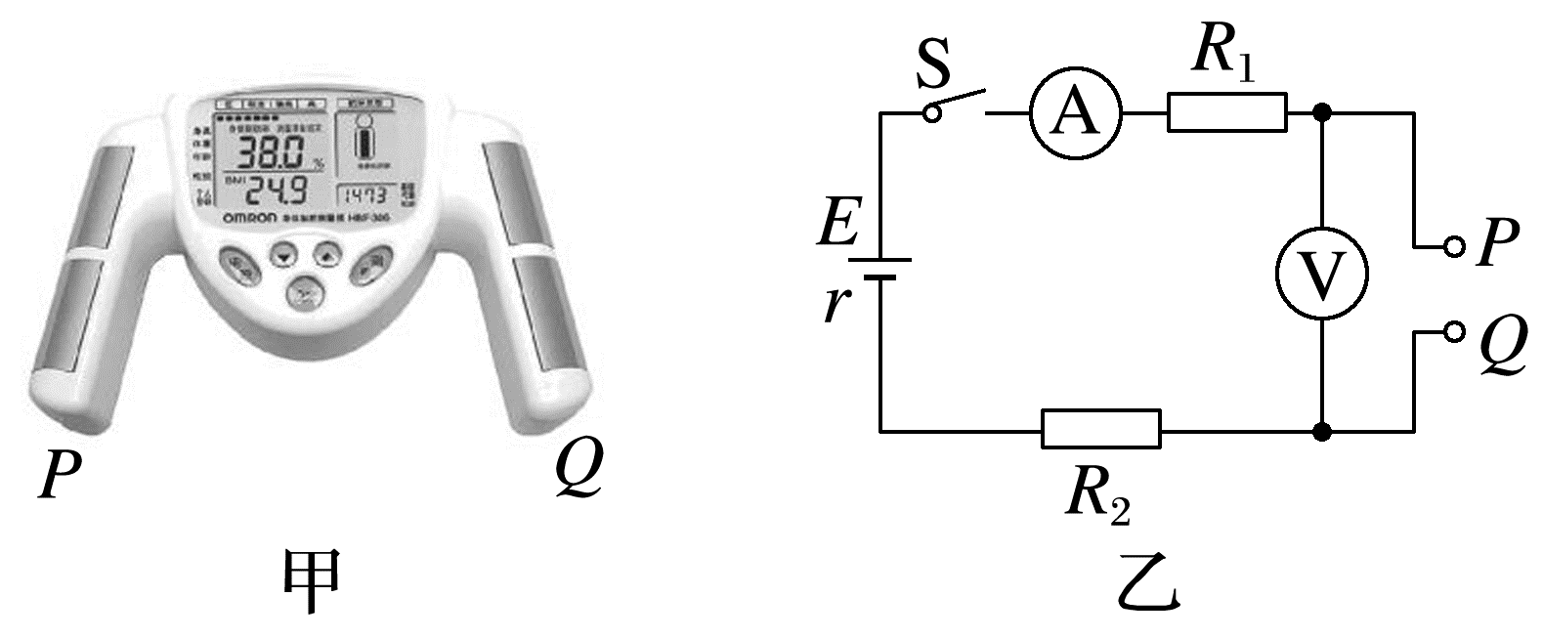
A.脂肪率高者测试时，R₁消耗功率较大
B.脂肪率高者测试时，电源效率较高
C.脂肪率高者测试时，电压表示数和电流表示数比值较小
D.电压表示数变化量和电流表示数变化量比值的绝对值恒定
答案 BD
解析 脂肪率高者测试时，电阻较大，回路中电流较小，所以R₁消耗功率较小，故A错误；电源的效率为η=$\frac{UI}{EI}$×100%=$\frac{R_{外}}{R_{外}+r}$×100%=$\frac{1}{1+\frac{r}{R_{外}}}$×100%，由此可知，外电阻越大，电源效率越高，故B正确；脂肪率高者测试时，电阻较大，则电压表示数和电流表示数比值较大，故C错误；根据闭合电路欧姆定律可得U=E-I(r+R₁+R₂)，所以|$\frac{ΔU}{ΔI}$|=r+R₁+R₂，即电压表示数变化量和电流表示数变化量比值的绝对值恒定，故D正确。
9.(多选)(2024·广东河源市期末)如图甲所示电路中，电源电动势E=12 V，内阻r=1.0 Ω，电源负极接地。定值电阻R₁=6.0 Ω，R₂=4.0 Ω，R₃=2.0 Ω，R₄=8.0 Ω，R₅=10 Ω，电容器C的电容为2 μF，当开关K闭合，流经R₅的电流随时间的变化如图乙所示，电路稳定后，下列说法正确的是( )
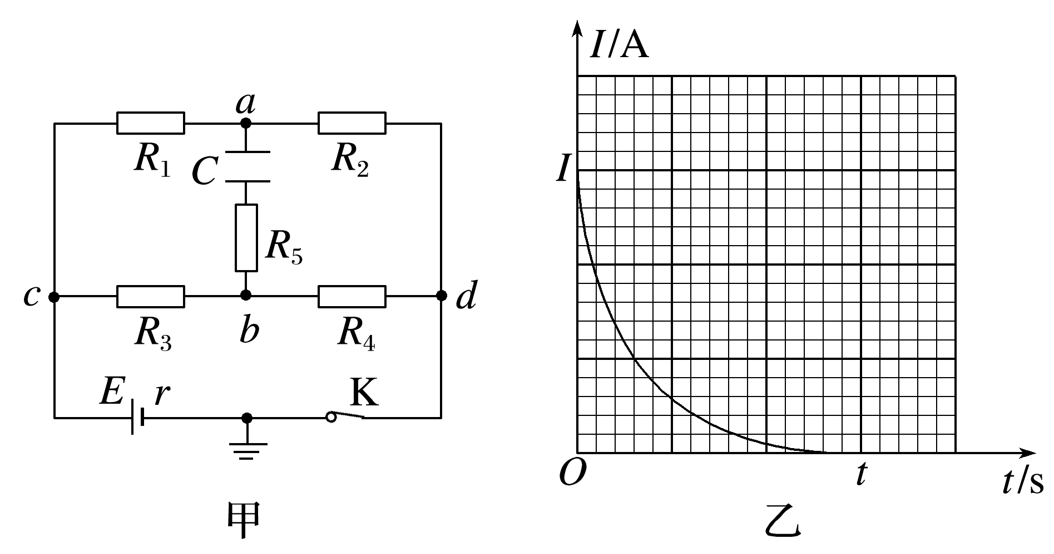
A.电容器下极板的电势比上极板高
B.通过电阻R₁的电流是2 A
C.乙图图线和坐标轴包围的面积代表通过R₅的电荷量是8 C
D.断开开关K到电路再次稳定过程中，通过R₅电荷量是8×10⁻⁶ C
答案 AD
解析 根据闭合电路欧姆定律可知I=$\frac{E}{\frac{(R_{1}+R_{2})(R_{3}+R_{4})}{R_{1}+R_{2}+R_{3}+R_{4}}+r}$=2 A，则并联部分的电压为U=E-Ir=10 V，电源负极电势为零，则a点电势为φ_{a}=U-$\frac{U}{R_{1}+R_{2}}$R₁=4 V，b点电势为φ_{b}=U-$\frac{U}{R_{3}+R_{4}}$R₃=8 V，电容器下极板的电势比上极板高，故A正确；cd间电压为10 V，故通过电阻R₁的电流是I=$\frac{U}{R_{1}+R_{2}}$=1 A，故B错误；乙图图线和坐标轴包围的面积代表通过R₅的电荷量，也是电容器的带电荷量Q=CU_{ba}=2 μF×4 V=8×10⁻⁶ C，故C错误；断开开关K到电路再次稳定过程中，通过R₅电荷量等于电容器的带电荷量8×10⁻⁶ C，故D正确。
10.(12分)如图甲所示电路中，R₁是滑动变阻器，R₂是定值电阻。实验时从最左端向最右端拨动滑片调节R₁的阻值，得到各组理想电压表和理想电流表的数据，用这些数据在坐标纸上描点、拟合，作出的U-I图像如图乙所示。求：
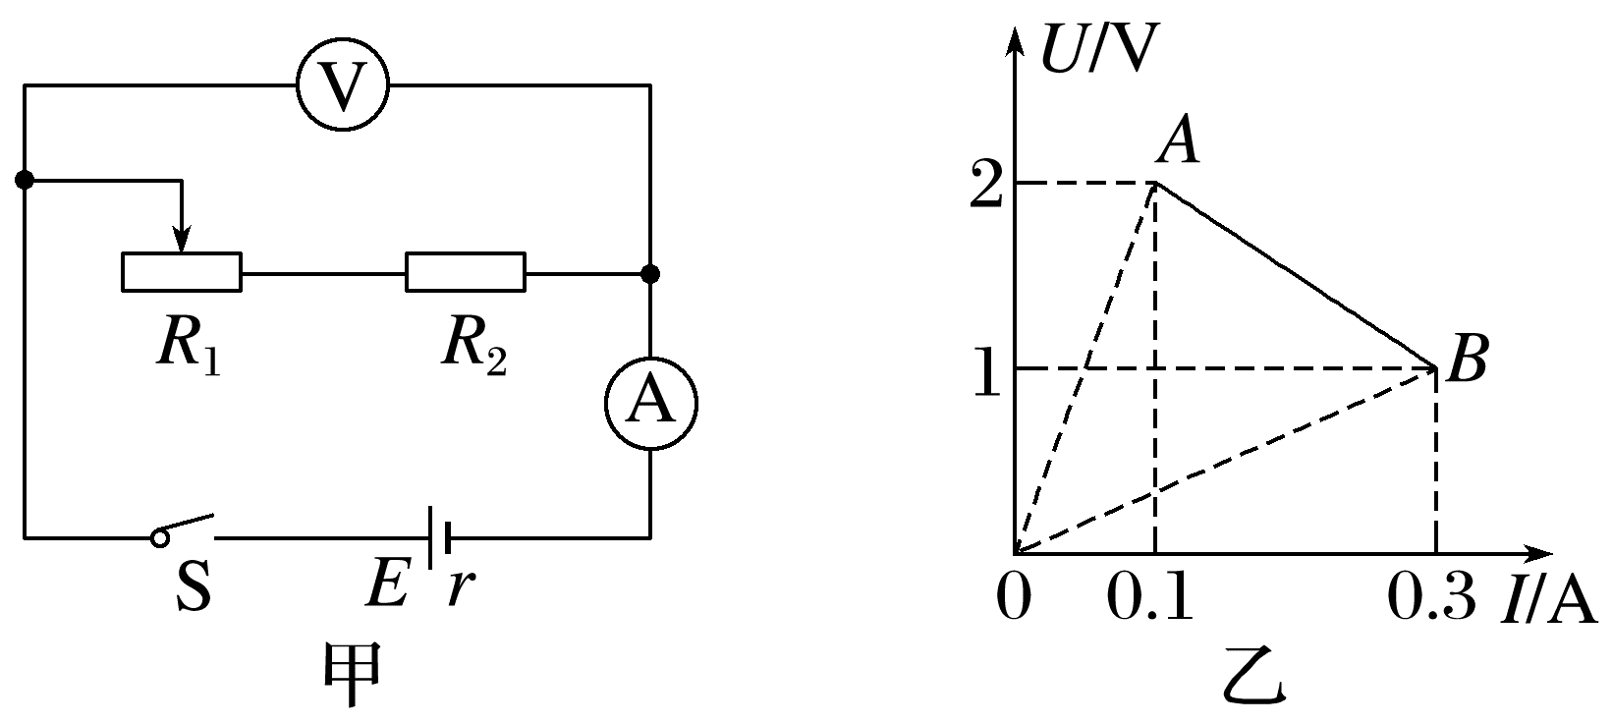
(1)(2分)当滑动变阻器的阻值为多大时，电阻R₂消耗的功率最大；
(2)(7分)当滑动变阻器的阻值为多大时，滑动变阻器R₁消耗的功率最大；
(3)(3分)当滑动变阻器的阻值为多大时，电源的输出功率最大。
答案 (1)0 (2)$\frac{25}{3}$ Ω (3)$\frac{5}{3}$ Ω
解析 (1)由闭合电路欧姆定律得电阻R₂消耗的功率P₂=I²R₂=$\frac{E^{2}}{(r+R_{1}+R_{2})^{2}}$R₂，
即R₁=0时，流过R₂的电流最大，此时R₂消耗的功率最大
(2)根据题意可知，当滑动变阻器滑片在最右端时有R₂=$\frac{U_{2}}{I_{2}}$=$\frac{10}{3}$ Ω
滑动变阻器滑片在最左端时有R_{1m}+R₂=$\frac{U_{1}}{I_{1}}$
解得R_{1m}=$\frac{50}{3}$ Ω
由题图乙可知E=U₁+I₁r
E=U₂+I₂r
联立解得r=5 Ω，E=2.5 V
R₁消耗的功率最大，此时可将R₂看成电源的内电路中的电阻，此时的等效内阻为r'=R₂+r=$\frac{25}{3}$ Ω
当R₁=r'时，等效电源的输出功率最大，
则R₁=$\frac{25}{3}$ Ω
(3)电源的输出功率为
P_{出}=$\frac{E^{2}}{(R_{外}+r)^{2}}$R_{外}=$\frac{E^{2}}{\frac{(R_{外}-r)^{2}}{R_{外}}+4r}$
由此可知，当R_{外}=r时，电源的输出功率最大，此时滑动变阻器阻值为R₁=r-R₂
解得R₁=$\frac{5}{3}$ Ω。

